**Урок русского языка в 7 классе.**

**«Непроизводные и производные предлоги»**

***Тема урока: «****Непроизводные и производные предлоги».*

***Тип урока:*** *изучения нового материала*

***Форма урока:*** *урок открытых мыслей*

***Форма организации учебной деятельности:*** *комбинированная: групповая, парная, индивидуальная*

***Формируемые на уроке компетенции:***

* *формирование коммуникативной компетенции:* развитие способности участвовать в речевом общении, соблюдая нормы речевого этикета.
* *формирование языковой и лингвистической компетентностей:* формирование способности к анализу и оценке языковых явлений и фактов; освоение основных норм русского литературного языка; обогащение словарного запаса и грамматического строя речи учащихся.
* *формирование культуроведческой компетентности:* осознание родного языка как формы выражения национальной культуры.

***Планируемые результаты***

* *Личностные:*  Осознание эстетической ценности русского языка; уважительное отношение к родному языку, гордость за него как основного носителя русской культуры, потребность сохранить чистоту русского языка как явление национальной культуры; стремление к речевому самосовершенствованию.
* *Метапредметные:* Способность определять цели предстоящей учебной деятельности, умения планировать, оценивать достигнутые результаты и формулировать выводы; умение работать в группе; способность участвовать в речевом общении, соблюдая нормы речевого этикета.
* *Предметные: Знать* о признаках непроизводных и производных предлогов; *Уметь* отличать производные предлоги от других омонимичных частей речи, *Учиться* правильно писать производные предлоги и омонимичные им другие части речи (следующие уроки)

***Развитие УУД:***

* *личностные УУД:* стремиться к речевому самосовершенствованию.
* *коммуникативные УУД:* точно, правильно, логично и выразительно излагать свою точку зрения по поставленной проблеме.
* *познавательные УУД:* опознавание и анализ производных предлогов, уместное употребление их адекватно ситуации речевого общения.
* *регулятивные УУД:* планировать последовательность действий, формулировать выводы, оценивать себя и одноклассников.

***Необходимые ресурсы и оборудование: к***омпьютер, проектор, экран, колонки; слова: предлоги (2 шт); дидактический материал для работы в группах (слова и задания); таблицы «Учимся узнавать производные предлоги», листы для ответов на тест; листы для самооценки; для рефлексии график «Погода».

**Ход урока.**

**I. Организационный момент. (Приветствие).**

– Сегодняшний урок мне бы хотелось начать со слов известного английского писателя Бернарда Шоу: «Если у вас есть яблоко и у меня есть яблоко и если мы обменяемся этими яблоками, то и у меня, и у вас останется по одному яблоку. А если у вас есть идея, и у меня есть идея и мы обменяемся идеями, то у каждого из нас будет по две идеи».

Ваши идеи сегодня будут очень даже кстати. Обмениваясь идеями, мы сможем сделать для нас понятной довольно сложную тему.  Знание этой темы понадобится вам для сдачи экзаменов по русскому языку в 9 и 11 классах. Мы продолжаем изучение предлога. А какая именно тема  сегодня – мы узнаем позже,  прежде вспомним, что изучили  на прошлом уроке.

**II. Актуализация знаний.**

**а) Предлог – это… ( слайд 1).**

**б) Лексико-структурная модель.**

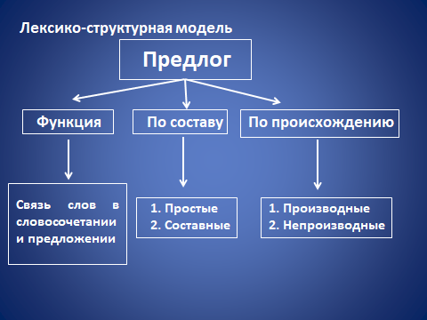

**в) Тест.**

**1)Предлог это…**

А) самостоятельная часть речи;

Б) служебная часть речи;

В) не является частью речи.

**2)Предлоги отвечают на вопросы…**

А) Что? Кто?

Б) Какой

В) Что делает?

Г) сколько?

Д) не отвечает на вопросы

**3) Предлоги…**

А) обозначают предмет;

Б) обозначают признак предмета;

В) обозначают действие?

Г) выражают зависимость одних слов от других в словосочетании и предложении.

**4)Предлоги…**

1)Изменяются по числам, родам, падежам;

Б)имеют наклонение;

В) имеют вид и время;

Г) выражают различные отношения ( временные, целевые, причинные, пространственные)

**5. Предлог в предложении обычно бывает…**

1) сказуемым;

Б) подлежащим;

В) второстепенным членом предложения;

Г) не является членом предложения, но входит в его состав.

**Итак, предлог …**

1. Не отвечает на вопросы
2. Ничего не обозначает
3. Не является членом предложения.

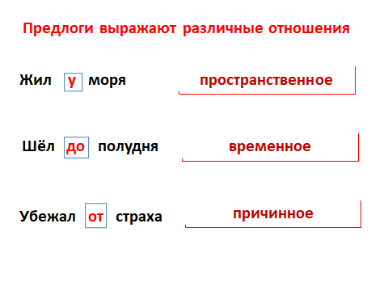***г) Отношения***

***в предлогах.***

III. «**Четвертый лишний».**

1) язык, речь, о, слово (о –предлог)

2) под, и, от, в (и –союз)

3) благодаря, с, вопреки, мимо.

**Учитель:** В третьей строчке все слова предлоги, но какие это предлоги мы с вами знаем?

**Ученики**: ……

**Учитель:** Как же назвать эти предлоги?

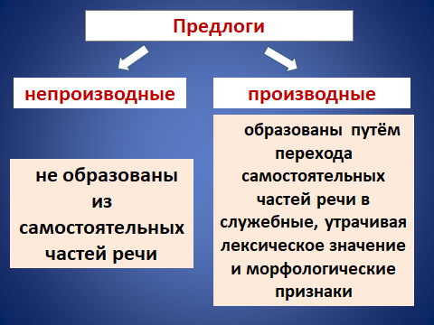(Одни предлоги обыкновенные, привычные, не напоминают нам другие части речи. Другие напоминают. Они образованы или произведены от самостоятельных частей речи. Значит, у каждой группы свои признаки).

**IV. Переход к новой теме.**

-Какова тема нашего урока? (Непроизводные и производные предлоги)

*Запись в тетради: тема урока: «Непроизводные и производные предлоги».*

А давайте попробуем определить какая же цель сегодняшнего урока, какими предлогами мы должны

**познакомиться :** производными и непроизводными предлогами

**узнать:** что производные предлоги образуются путём перехода самостоятельной части речи в служебные

**научиться:** отличать производные предлоги от самостоятельных частей речи.

-Как в русском языке называют слова, которые пишутся и звучат одинаково, но имеют разное лексическое значение? Их еще называю слова-близнецы? (омонимы) а если такие слова принадлежат разным частям речи, как в нашем случае, то их называю ***омоформы.***

**Таблица «Учимся узнавать производные предлоги»**

|  |  |
| --- | --- |
| **Предлоги** | **Омонимичные части речи** |
| Почитаю книгу **вместо** (чего?) прогулки *= одно заменить другим* | **В место,** где мы живем, многие едут отдыхать**.** (сущ. с предлогом) |
| Я обошел **вокруг** (чего?) дерева. = *вокруг предмета* | (где?) **Вокруг** хорошо видно**.** (наречие) |
| Мальчик встал **около** (чего?) стола. *= возле, рядом, у* | Мальчик присел (куда?) **около.** (наречие) |
| Девушка говорила по телефону **в продолжение** (чего?) часа.  *= отрезок времени* | Девушка заглянула (во что?) **в продолжение** книги. (сущ. с предлогом) |
| Ребята отлично выступили б**лагодаря** (чему?) хорошей подготовке. *= благодаря чему-то достичь желаемого* | Дети вышли из-за стола, (что делая?) **благодаря** маму за вкусный обед. (деепричастие) |
| Нам удалось договориться **насчет** (чего?) поездки*. = о* | Деньги переведены (на что?) **на счет** продавца. |
| Дождь шел **в течение** (чего?) дня. *= отрезок времени* | (в чем?) **В течении** реки много поворотов. |

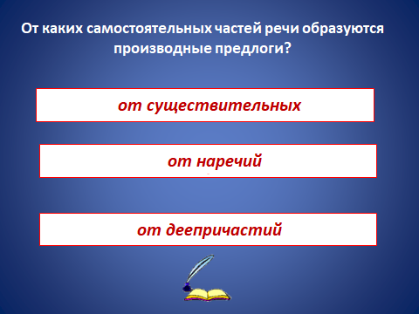

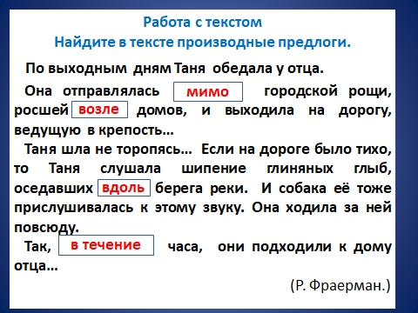 **V. Практическая часть.**

**1.**

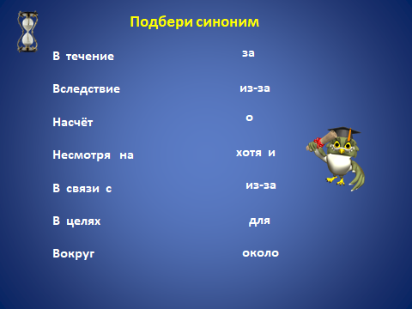

**2.**

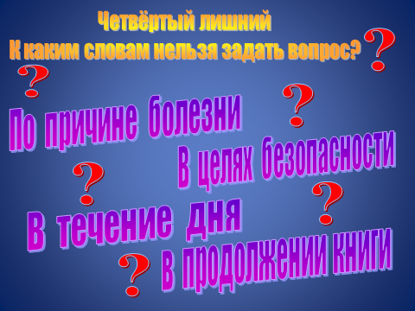

3.

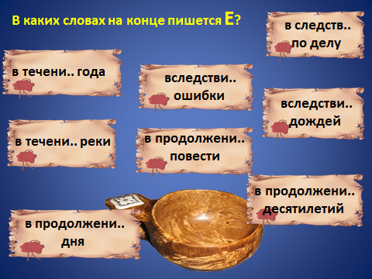

**4.**

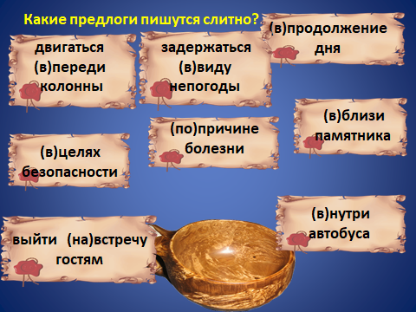

**5.**

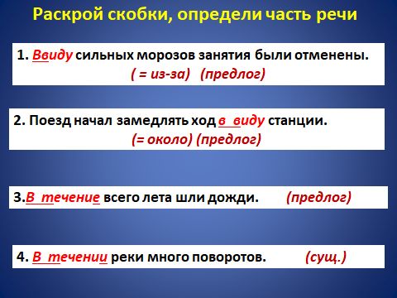

**6.**

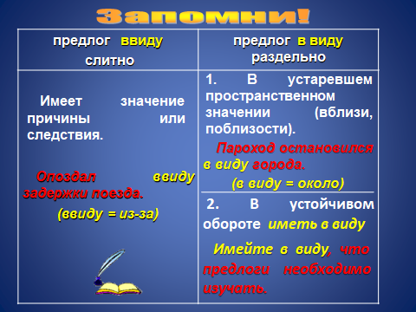ПРАВИЛО.

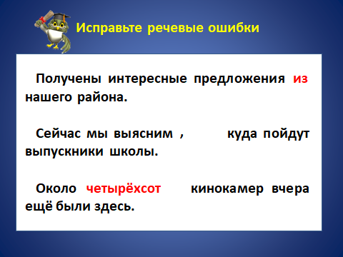

7.

**8. Распределите предлоги в 2 группы.**

Вопреки, согласно, благодаря, в течение, от, под, над, об, навстречу, ввиду, вблизи, вокруг, пред, через, с, при (выполнить взаимопроверку)

и оценить товарища одна ошибка – «5», две ошибки–«4».

**Учитель:** сверяемся с готовым ответом, дополняем свои записи.

**9. Выписать словосочетания только с непроизводными предлогами.**

**Зайти в воду**, несмотря на непогоду, **сказать по секрету**, **погрузить в лодку**, **показалось из-за туч**, **появился предо мной**, расположились вблизи дач, ходить возле дома, **ожидалась к празднику**, шёл навстречу ветру, разыщет благодаря находчивости, **находиться на горе.** (самопроверка, оцени себя)

**10. Различение производных предлогов от самостоятельных частей речи**

А) **В течение** (предлог) двадцати лет Александр Дюма написал четыреста романов и тридцать пять драм. **В течении** (сущ) наших сибирских рек часто встречаются пороги.

Б)Футболист промчался **мимо**(нар). Во время путешествия мы проплывали **мимо** (предлог) домика.

В) Саша и Таня радовались, **благодаря** (дееприч) родителей за прекрасные подарки. Андрей понял правило **благодаря** (предлог) учителю.

Г) Ему долго пришлось идти довольно трудным **путём** (сущ). Нас убедили **путём** (предлог) веских доказательств

**V. Рефлексия. (**3)

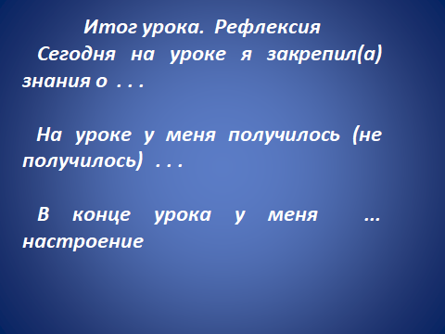

Я надеюсь, что мы с вами сегодня обменялись своими идеями и у каждого из нас стало (по сколько идей?) по две идеи (высказывание Бернарда Шоу – британский, ирландский, английский писатель)

**VI. Итог урока.**

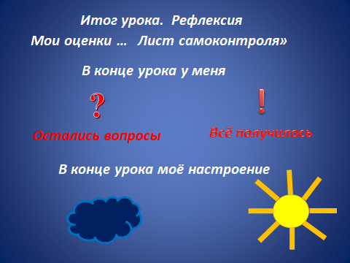

**VII. Выставление оценок.**

**VIII. Домашнее задание.**

1.Повторить сведения о предлогах.

2. Индивидуальное творческое задание. Написать текст-миниатюру на тему «Употребление предлогов в речи»